**Trường Đại học Nha Trang  
Khoa Công Nghệ Thông Tin và Truyền Thông**

**____________________*____________________**

**PHÂN TÍCH VÀ THIẾT KẾ HỆ THỐNG**

**Đề tài: Phân tích thiết kế Hệ thống quản lý các câu lạc bộ trường ĐH Nha Trang**

GV hướng dẫn : Hà Thị Thanh Ngà

Nhóm thực hiện : Nhóm 10

Lớp : 60CNTT-1

Nhóm thực hiện gồm các thành viên :

1. Lê Thanh Phong
2. Lê Hữu Phước
3. Ngô Xuân Huy
4. Nguyễn Duy Tín
5. Võ Bá Toàn
6. Nguyễn Văn Liêm
7. Phạm Nhật Tú

**Niên khóa: 2018-2022**

# LỜI MỞ ĐẦU

Trong thời đại ngày nay, Công nghệ thông tin đang được phát triển mạnh mẽ, nhanh chóng và xâm nhập vào nhiều lĩnh khoa học, kỹ thuật cũng như trong cuộc sống. Nó trở thành công cụ đắc lực trong nhiều ngành nghề như giao thông, quản lý, y học,… và đặc biệt là trong công tác quản lý nói chung và quản lý câu lạc bộ nói riêng.

Trước đây khi máy tính chưa được ứng dụng rộng rãi, các công việc quản lý được thực hiện thủ công bằng sổ sách dẫn đến việc lưu trữ rất cồng kềnh, gây tốn nhiều thời gian, công sức và thiếu độ chính xác. Do đó , công việc quản lý các câu lạc bộ sử dụng phương pháp thủ công sẽ không đáp ứng được nhiệm vụ và mục tiêu của hệ thống và nó cũng gây ảnh hưởng rất lớn đến năng suất, chất lượng và hiệu quả của công việc. Để khắc phục các nhược điểm trên đây, đồng thời nhờ vào sự phát triển nhanh chóng của Công nghệ thông tin thì xây dựng một chương trình quản lý hệ thống “Câu lạc bộ” giúp cho công tác quản lý là nhu cầu cần thiết cấp bách hiện nay để tự động hóa công tác.

Trường Đại học Nha Trang là trường có số lượng các câu lạc bộ khá nhiều và đa dạng , là địa điểm nhiều sinh viên của các khoa khác nhau trong trường thể hiện tài năng của mình, đặc biệt các câu lạc bộ có số lượng thành viên rất chênh lệch điều đó tạo nên sự phức tạp về mặt quản lý các câu lạc bộ. Chính vì vậy việc tin học hóa hệ thống quản lý các CLB để cho hoạt động có hiệu quả hơn là một nhu cầu cần thiết hiện nay.

Qúa trình tìm hiểu công tác quản lý các CLB của trường Đại học Nha Trang chúng em đã xây dựng đề tài “Quản lý phòng máy các câu lạc bộ trường ĐH Nha Trang” với mong muốn giúp cho việc quản lý được dễ dàng thuận tiện, tránh sai sót.

Do thời gian có hạn và sự hiểu biết về ngôn ngữ lập trình còn hạn chế nên chắc chắn bài làm không tránh khỏi những thiếu sót , rất mong muốn được sự giúp đỡ và góp ý kiến của thầy cô. Chúng em chân thành cảm ơn !

Mục lục

**LỜI MỞ ĐẦU 2**

**CHƯƠNG I. KHẢO SÁT HỆ THỐNG 5**

**1. Mô tả vấn đề , thực trạng cần giải quyết 5**

1.1 Giới thiệu chung về các CLB 5

1.2 Hoạt động của quản lý CLB 5

**2. Xác định và phân tích các giá trị nghiệp vụ 5**

2.1 Mang lại giá trị nghiệp vụ 6

2.2 Mang lại giá trị kinh tế 6

2.3 Mang lại giá trị sử dụng 6

2.4 Khắc phục các nhược điểm của hệ thống thủ công, hỗ trợ các chiến lược phát triển lâu dài, đáp ứng được các ưu tiên, các ràng buộc của hệ thống 6

**3. Xác định các yêu cầu của hệ thống 7**

**4. Mô tả hệ thống 7**

4.1 Hoạt động tạo CLB 7

4.2 Hoạt động quản lý CLB 7

4.3 Hoạt động đăng ký địa điểm 8

**5. Kế hoạch phân công thực hiện hệ thống 8**

**CHƯƠNG II. PHÂN TÍCH HỆ THỐNG 11**

**1. Phương pháp xác định yêu cầu 11**

1.1 Phương pháp phân tích hướng đối tượng: 11

1.2 Phỏng vấn 12

1.3 Phân tích tài liệu nghiệp vụ : 12

**2. Mô tả nghiệp vụ 12**

2.1 Công việc 1: Chuẩn bị dữ liệu về các câu lạc bộ 12

2.3 Công việc 2: Tạo dữ liệu cho hệ thống 13

2.4 Công việc 3: Xử lý dữ liệu 13

**3. Sơ đồ Use Case 13**

**4. Sơ đồ Hoạt động (Activity Diagram) 22**

**5. Sơ đồ trình tự (Sequence Diagram) 28**

**6. Sơ đồ lớp (Class Diagram) 33**

**CHƯƠNG III. THIẾT KẾ HỆ THỐNG 35**

1. Thiết kế cơ sở dữ liệu 35

2. Thiết kế giao diện người dùng 37

**CHƯƠNG IV. XÂY DỰNG CHƯƠNG TRÌNH 42**

1. Soure Code trương trình 42

**CHƯƠNG V. KẾT LUẬN 44**

1. Đánh giá hệ thống 44

2. Hướng phát triển 44

**Tài liệu tham khảo 45**

# CHƯƠNG I. KHẢO SÁT HỆ THỐNG

## Mô tả vấn đề , thực trạng cần giải quyết

### 1.1 Giới thiệu chung về các CLB

- Tên trường : Đại học Nha Trang

- Địa chỉ : 02 - Nguyễn Đình Chiểu - Nha Trang - Khánh Hòa

- Trường Đại học Nha Trang là địa điểm cho các bạn Sinh viên của các khoa khác nhau có thể thực hiện tài năng , ước mơ và tập hợp các bạn cùng trai lứa có chung đam mê thành các CLB.

### 1.2 Hoạt động của quản lý CLB

Mỗi CLB sẽ có nhóm trưởng là người tài năng và là đồng sáng lập CLB sẽ phụ trách CLB đó hoặc nhiều CLB , ứng với CLB , nhóm trưởng đó sẽ phải sắp xếp lịch thời gian địa điểm diễn tập sao cho phù hợp nhất , và ứng với mỗi CLB đó , nhóm trưởng sẽ phải đăng kí 1 địa điểm của trường với thời gian tương ứng . Mỗi một địa điểm sẽ có không gian chất lượng khác nhau , Cán bộ quản lý có nhiệm vụ là phải nắm rõ tường tận tất cả các địa điểm (thời gian, người đăng ký, địa điểm còn trống, …). Mỗi khi nhóm trưởng có nhu cầu đăng kí, họ phải sử dụng các thiết bị truyền thông (mạng xã hội , email , …) , tìm kiếm danh sách còn trống và điền đầy đủ thông tin vào form đăng ký . Ứng với mỗi CLB , nhóm trưởng phải kiểm soát được số lượng thành viên mỗi lần diễn tập , đảm bảo địa điểm phải sạch sẽ và mọi thiết bị vẫn hoạt động ổn định . Cán bộ quản lý sau mỗi 1 tuần sẽ phải thống kê lịch diễn tập và danh sách các CLB đăng ký địa điểm , phí thuê địa điểm và thành lập CLB để duy trì CLB hàng tháng . Cán bộ quản lí khi giao địa điểm hay là nhận trả địa điểm đều phải kiểm tra các trang thiết bị , vệ sinh , cũng như giờ giấc , nếu mọi kiểm tra đã ổn thỏa thì đăng kí địa điểm diễn tập hôm đó hoàn tất.

## Xác định và phân tích các giá trị nghiệp vụ

Dựa vào mô tả bài toán trên, có thể thấy quản lý CLB sẽ đem lại các lợi ích sau:

### 2.1 Mang lại giá trị nghiệp vụ

- Tăng khả năng xử lý: thông tin được xử lý một cách dễ dàng, có thể xử lý đồng thời và chính xác.

- Thu nhập được thông tin về các CLB một cách tự động, không pải mất thời gian làm thủ công.

- Đáp ứng yêu cầu một cách tin cậy , chính xác , an toàn.

### 2.2 Mang lại giá trị kinh tế

- Tăng độ chính xác , tiết kiệm thời gian: Khi hệ thống quản lý CLB được triển khai. Công việc đăng ký sẽ không bị trùng lịch hoặc rắc rối trong việc phân công thời gian cho các CLB.

- Nhóm trưởng các CLB sẽ tiết kiệm được thời gian, công sức khi sử dụng hệ thống quản lý CLB.

- Giảm chi phí hoạt động cho các nhóm trưởng, dễ dàng thu thập được số liệu của các thành viên (phí hoạt động, phí cần đóng,..).

### 2.3 Mang lại giá trị sử dụng

- Thành viên trong nhóm CLB có thể biết và tìm ra thông tin hoạt động của CLB.

- Nhóm trưởng mất ít thời gian để thông báo và đặt lịch thời gian hợp lý. Qúa trình chờ thông báo kết quả sẽ nhanh hơn rất nhiều do không phải thông qua các bộ phận khác. Kết quả sẽ được thông báo trực tiếp qua ứng dụng từ đoàn trường.

### 2.4 Khắc phục các nhược điểm của hệ thống thủ công, hỗ trợ các chiến lược phát triển lâu dài, đáp ứng được các ưu tiên, các ràng buộc của hệ thống

Hệ thống quản lý CLB trường Đại học Nha Trang sẽ cung cấp thông tin chi tiết về thông tin các CLB (Nhóm trưởng, thành viên, …) Chính việc cung cấp thông tin đầy đủ, chi tiết , tìm hiểu thông tin nhanh chóng, dễ dàng, tiện lợi và những tiện ích do hệ thống mang lại sẽ giúp đoàn trường và các CLB hợp tác thoải mái, dễ dàng hơn.

## Xác định các yêu cầu của hệ thống

- Hệ thống phải cung cấp cho đoàn trường một dach sách các CLB cùng với thông tin liên quan (địa điểm, thời gian, CLB, …) để có thể sắp xếp lịch và lựa chọn.

- Khi các nhóm trường CLB đăng ký địa điểm diễn tập, hệ thống phải cung cấp cho họ một dach sách các địa điểm, thời gian nếu thời gian đó đã có CLB đặt trước địa điểm đó thì sẽ bị trùng lịch.

- Hệ thống sẽ cung cấp mỗi nhóm trường và các thành viên CLB tài khoản đăng nhập. Căn cứ vào hệ thống đó nhóm trưởng có thể nhận biết được lịch diễn tập, các thành viên,… để hiển thị thông tin về thông tin CLB.

## Mô tả hệ thống

Mỗi sinh viên trong Đại học Nha Trang có thể yêu cầu bí thư tạo một CLB để quản lý. Một sinh viên có các thông tin: Mã SV, Tên SV, Lớp,… Mỗi CLB sẽ được quản lý bởi một chủ nhiệm, đồng thời cũng là sinh viên. CLB bao gồm các thông tin: Mã CLB, tên CLB, Chủ nhiệm,... Mỗi chủ nhiệm CLB phải quản lý các thành viên trong CLB, đăng ký các địa điểm diễn tập cho CLB, thông báo cho các thành viên những điều cần lưu ý.

Một địa điểm sẽ có các thông tin cho các chủ nhiệm CLB lưu ý trước khi đăng ký: mã địa điểm, tên địa điểm, ghi chú, diện tích,..

Bí thư sẽ là người quản lý toàn bộ hệ thống bao gồm thành viên, CLB, địa điểm.

### 4.1 Hoạt động tạo CLB

Sinh viên muốn tạo CLB thì phải đến phòng bí thư nhà trường để tham khảo thông tin các CLB đã có, và điền thông tin CLB mà sinh viên muốn tạo. Tùy theo thông tin về CLB mà sinh viên đã cung cấp bí thư sẽ quyết định cho phép hay không. Nếu thông tin hợp lệ, tài khoản sinh viên sẽ được cấp quyền lên chủ nhiệm CLB đó. Từ thông tin về CLB đã được sinh viên cung cấp sẽ được đưa vào cơ sở dữ liệu của hệ thống. Nếu có bất kỳ yêu cầu gì về CLB phải liên hệ đến bí thư.

### 4.2 Hoạt động quản lý CLB

Các yêu cầu về tình trạng CLB hoặc các thay đổi từ chủ nhiệm CLB phải liên hệ đến bí thư nhà trường. Bí thư sẽ là người sẽ là thay tác trên hệ thống để thay đổi, cập nhật thông tin trong cơ sở dữ liệu CLB.

### 4.3 Hoạt động đăng ký địa điểm

Chủ nhiệm CLB sẽ đại diện CLB tương tác qua hệ thống đăng ký địa điểm diễn tập nếu có sự kiện và thông tin của địa điểm sẽ được bí thư cung cấp qua hệ thống , nếu thời gian đăng ký địa điểm còn trống thì CLB ‘hoàn tất’ đăng ký còn nếu địa điểm đã được CLB khác đặt thì chủ nhiệm CLB phải đăng ký địa điểm khác hoặc đăng ký khung giờ khác hợp lệ.

## Kế hoạch phân công thực hiện hệ thống

* **Tổ chức hoạt động**

- Họp 2 tuần 1 lần

- 10 tuần học

- 5 lần họp

* **2 tuần đầu tiên:**

- Họp 2 lần

- Tìm hiểu và đừa ra chủ đề làm nhóm: Quản lý các câu lạc bộ trong trường.

- Khảo sát thực trạng, nhu cầu

- Xác định phương pháp xác định: Hướng đối tượng

- Phân tích yêu cầu

- Phân tích hệ thống

- Vẽ diagram

- Vẽ sơ đồ

- Viết báo cáo lần 1

- Viết báo cáo lần 2

* **4 tuần tiếp theo:**

- Họp 2 lần

- Xem lại kết quả 2 tuần đầu, sửa đổi bổ sung

- Sơ đồ đã qua chỉnh sửa

- Làm Class Diagram

- Làm Squence Diagram

- Thiết kế cơ sở dữ liệu

- Chuận bị file sơ đồ phần mềm

- Viết báo cáo lần 3

- Thiết kế giao diện

* **2 tuần cuối:**

- Họp 1 lần

- Kiểm thử phần mêm, đưa cho các clb test và nhận phản hồi.

- Xem lại kết quả 2 tuần đầu, sửa đổi bổ sung

- Làm PP thuyết trình

- Chỉnh sửa báo cáo lần cuối

- Duyết thuyết trình

* **Chức năng và nhiệm vụ của từng thành viên**

***Thành viên bộ phận thực hiện trình bày các sơ đồ.***

|  |  |
| --- | --- |
| Lê Thanh Phong | - Use Case Diagram  - Góp ý chỉnh sửa Sơ đồ Class, Sơ đồ dữ liệu logic  - Đề xuất chỉnh sửa giao diện chủ nhiệm CLB  - Chỉnh sửa báo cáo |
| Lê Hữu Phước | - Use Case Diagram  - Physical Diagram  - Demo Giao diện  - Viết báo cáo |
| Ngô Xuân Huy | - Activity Diagram  - Góp ý chỉnh sửa Use Case  - Tìm hiểu phương pháp phỏng vấn  - Chỉnh sửa báo cáo |
| Nguyễn Duy Tín | - Class Diagram  - Chỉnh sửa sơ đồ dữ liệu Logic  - Góp ý chỉnh sửa Use Case  - Chỉnh sửa báo cáo |
| Võ Bá Toàn | - Activity Diagram  - Góp ý chỉnh sửa Class Diagram  - Lấy ý kiến thực tiển từ các câu lạc bộ  - Chỉnh sửa báo cáo |
| Nguyễn Văn Liêm | - Sequence Diagram  - Power Point thuyết trình  - Chỉnh sửa file word báo cáo  - Đề xuất thêm thông báo cho các chức năng của giao diện |
| Phạm Nhật Tú | - Sequence Diagram  - Góp ý chỉnh sửa Use Case  - Góp ý chỉnh sửa Class Diagram - Power Point thuyết trình |

# CHƯƠNG II. PHÂN TÍCH HỆ THỐNG

## Phương pháp xác định yêu cầu

### 1.1 Phương pháp phân tích hướng đối tượng:

Phân tích và thiết kế hướng đối tượng là một kỹ thuật tiếp cận phổ biến dùng để phân tích, thiết kế một ứng dụng, hệ thống. Nó dựa trên bộ các nguyên tắc chung, đó là một tập các hướng dẫn để giúp chúng ta tránh khỏi một thiết kế xấu. 5 nguyên tắc SOLID trong thiết kế hướng đối tượng:

* Một lớp chỉ nên có một lý do để thay đổi, tức là một lớp chỉ nên xử lý một chức năng đơn lẻ, duy nhất thôi. Nếu đặt nhiều chức năng vào trong một lớp sẽ dẫn đến sự phụ thuộc giữa các chức năng với nhau và mặc dù sau đó ta chỉ thay đổi ở một chức năng thì cũng phá vỡ các chức năng còn lại.
* Các lớp, module, chức năng nên dễ dàng Mở (Open) cho việc mở rộng (thêm chức năng mới) và Đóng (Close) cho việc thay đổi.
* Lớp dẫn xuất phải có khả năng thay thế được lớp cha của nó.
* Chương trình không nên buộc phải cài đặt một interface mà nó không sử dụng đến.
* Các module cấp cao không nên phụ thuộc vào các module cấp thấp. Cả hai nên phụ thuộc thông qua lớp trừu tượng. Lớp trừu tượng không nên phụ thuộc vào chi tiết. Chi tiết nên phụ thuộc vào trừu tượng
* ***Ưu điểm:***

- Gần gũi với thế giới thực.

- Tái sử dụng dễ dàng.

- Đóng gói che giấu thông tin làm cho hệ thống tin cậy hơn.

- Thừa kế làm giảm chi phí, hệ thống có tính mở cao hơn

- Xâu dựng hệ thống phức tạp.

* ***Nhược điểm:***

- Phương pháp này khá phức tạp, khó theo dõi được luồng dữ liệu do có nhiều luồng dữ liệu ở đầu vào. Hơn nữa giải thuật lại không phải là vấn đề trọng tâm của phương pháp này.

- Thu thập ý kiến từ bí thứ và các chủ của các câu lạc bộ và các sinh viên trong trường Đại học Nha Trang.

### 1.2 Phỏng vấn

- Danh sách câu hỏi:

- Có khó khăn gì không trong việc tham gia các câu lạc bộ?

Trả lời: + Không biết cách tham gia câu lạc bộ.

…

- Các chủ nhiêm câu lạc có khó khăn gì trong việc tổ chức, lựa chọn địa điểm cho câu lạc bộ sinh hoặc?

Trả lời:+ Trùng lịch giữa các câu lạc bộ với nhau

…

- Công tác quản lý có tốn nhiều thời gian hay không?

Trả lời: ***+*** Có, vì nhóm có quá nhiều thành viên, khó khăn trong việc điểm danh

…

- Số thành viên trong câu lạc bộ là bao nhiêu?

Trả lời:+ Âm nhạc: 20, + Câu lông: 15, +Võ: 10

….

### 1.3 Phân tích tài liệu nghiệp vụ :

Quản lý nhân sự, quản lý nhà hàng, ….

## Mô tả nghiệp vụ

### 2.1 Công việc 1: Chuẩn bị dữ liệu về các câu lạc bộ

- Đi hỏi các câu lạc bộ về tên câu lạc bộ, số lượng thành viên, ….

- Thông tin về chủ nhiệm: Họ tên, số điện thoại,…

- Thông tin thành viên: Họ tên, MSSV, lớp, số điện thoại, ….

### 2.3 Công việc 2: Tạo dữ liệu cho hệ thống

- Tạo và thêm thành viên vào các câu lạc bộ.

- Phân quyền cho mối số thành viên.

### 2.4 Công việc 3: Xử lý dữ liệu

- Thống kế số lượng thành viên của mỗi câu lạc bộ.

- Thêm, xóa, sửa dữ liệu không hợp lý.

## Sơ đồ Use Case

* **Khái niệm:**

Use Case được mô tả trong ngôn ngữ UML qua biểu đồ Use Case (Use Case Diagram), và một mô hình Use Case có thể được chia thành một số lượng lớn các biểu đồ như thế. Một biểu đồ Use Case chứa các phần tử mô hình biểu thị hệ thống, tác nhân cũng như Use Case và chỉ ra các mối quan hệ giữa các Use Case.

* **Danh sách các tác nhân của hệ thống Quản lý CLB:**

- Bí thư đoàn trường

- Chủ nhiệm CLB

- Thành viên

* **Danh sách các ca sử dụng của hệ thống Quản lý CLB:**

- Đăng nhập

- Đăng xuất

- Sửa thông tin Câu lạc bộ

- Sửa thông tin Địa điểm

- Sửa thông tin Thành viên

- Tạo Câu lạc bộ

- Thêm Địa điểm

- Thêm Thành viên

- Xóa Câu lạc bộ

- Xóa Địa điểm

- Xóa Thành viên

* **Sơ đồ vẽ trên Power Desinger**
* ***Sơ đồ tổng quát:***

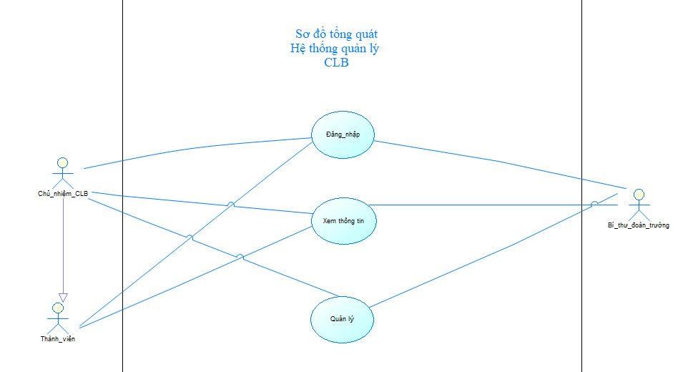

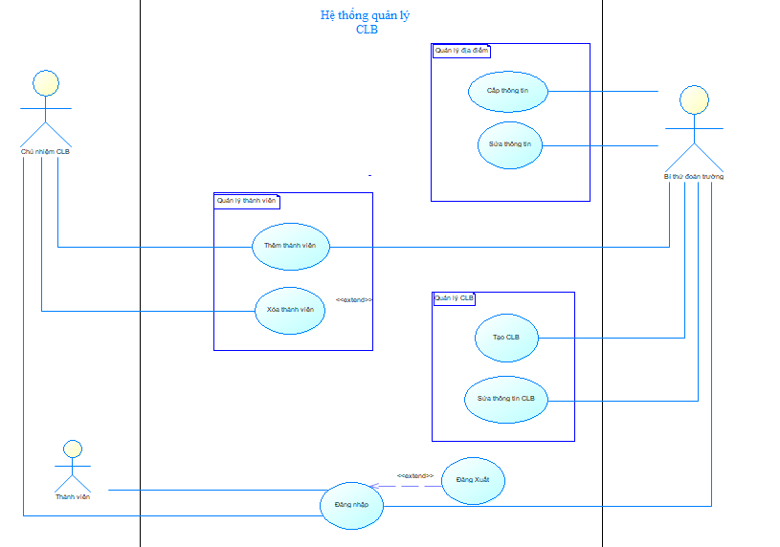

* ***Kích bản của hệ thống:***

**\* Đăng nhập**

|  |
| --- |
| Use Case Title: Đăng nhập |
| Primary Actor: Chủ nhiệm CLB, Thành viên, Bí thư đoàn trường |
| Level: Kite (summary) |
| Stakeholder: Chủ nhiệm CLB, Bí thư đoàn trường |
| Precondition: Chủ nhiệm CLB và thành viên phải đăng nhập vào trang web của nhà trường |
| Minimal Guarantees: Báo cáo lỗi với các thành viên |
| Success Guarantees: Cho phép thành viên đăng nhập vào hệ thống |
| Trigger: Chủ nhiệm CLB và thành viên muốn đăng nhập vào trang web của nhà trường |
| Main Success Scenario:   1. Người dùng vào trang đăng nhập 2. Người dùng nhập username, password 3. Nhấn nút đăng nhập 4. Hệ thông kiểm tra thông tin đăng nhập 5. Nếu thông tin đăng nhập hợp lệ, hệ thống chuyển người dùng đến trang phù hợp |
| Extensions:  1.a Đăng nhập thất bại   1. Hệ thống sẽ chuyển người dùng về lại trang nhập 2. Hệ thống sẽ hiện thông báo lỗi “Thông tin đăng nhập không hợp lệ” 3. Trở lại bước 2 của Main Success Scenario   1.b Người dùng thoát khỏi trang đăng nhập  1. Người dùng nhấn thoát khỏi giao diện đăng nhập  2. Đưa người dùng về trang phù hợp |

**\* Đăng xuất**

|  |
| --- |
| Use Case Title: Đăng xuất |
| Primary Actor: Chủ nhiệm CLB, Thành viên, Bí thư đoàn trường |
| Level: Kite (summary) |
| Stakeholder: Chủ nhiệm CLB, Bí thư đoàn trường |
| Precondition: Chủ nhiệm CLB và thành viên phải đăng nhập vào trang web của nhà trường |
| Minimal Guarantees: Không đăng xuất |
| Success Guarantees: Cho phép thành viên đăng xuất khỏi hệ thống |
| Trigger: Người dùng muốn thoát khỏi hệ thống |
| Main Success Scenario:   1. Người dùng nhấn vào nút đăng xuất 2. Hệ thống đưa người dùng trở về trang trủ phù hợp |
| Extensions:  1.a Người dùng huỷ đăng xuất  1. Hệ thống thông báo “Có muốn hủy đăng xuât”  2. Quay về trang hiện tại |

**\* Sửa thông tin Câu lạc bộ**

|  |
| --- |
| Use Case Title: Sửa thông tin Câu lạc bộ |
| Primary Actor: Chủ nhiệm CLB, Bí thư đoàn trường |
| Level: Kite (summary) |
| Stakeholder: Chủ nhiệm CLB, Bí thư đoàn trường |
| Precondition: Bí thư và Chủ nhiệm CLB phải đăng nhập vào trang web của nhà trường |
| Minimal Guarantees: Không sửa thông tin được |
| Success Guarantees: Cho phép sửa thông tin Câu lạc bộ |
| Trigger: Người dùng muốn sửa thông tin Câu lạc bộ |
| Main Success Scenario:   1. Nhấn vào nút sửa thông tin 2. Sửa thông tin 3. Xác nhận thông tin đã sửa |
| Extensions:  1.a Người dùng không muốn sửa thông tin  1. Người dùng out khỏi hệ thống  3.a Thông tin đã sửa không phù hợp  1. Người dùng quay lại trang sửa  2. Thông báo lỗi cho người dùng và yêu cầu thao tác lại |

**\* Sửa thông tin Địa điểm**

|  |
| --- |
| Use Case Title: Sửa thông tin Địa điểm |
| Primary Actor: Bí thư đoàn trường |
| Level: Kite (summary) |
| Stakeholder: Chủ nhiệm CLB, Bí thư đoàn trường |
| Precondition: Bí thư phải đăng nhập vào trang web của nhà trường |
| Minimal Guarantees: Không sửa thông tin được |
| Success Guarantees: Cho phép sửa thông tin Địa điểm |
| Trigger: Người dùng muốn sửa thông tin Địa điểm |
| Main Success Scenario:   1. Nhấn vào nút sửa thông tin 2. Sửa thông tin 3. Xác nhận thông tin đã sửa |
| Extensions:  1.a Người dùng không muốn sửa thông tin  1. Người dùng out khỏi hệ thống  3.a Thông tin đã sửa không phù hợp  1. Người dùng quay lại trang sửa  2. Thông báo lỗi cho người dùng và yêu cầu thao tác lại |

**\* Sửa thông tin Thành viên**

|  |
| --- |
| Use Case Title: Sửa thông tin Thành viên |
| Primary Actor: Bí thư đoàn trường |
| Level: Kite (summary) |
| Stakeholder: Chủ nhiệm CLB, Bí thư đoàn trường |
| Precondition: Bí thư phải đăng nhập vào trang web của nhà trường |
| Minimal Guarantees: Không sửa thông tin được |
| Success Guarantees: Cho phép sửa thông tin Thành viên |
| Trigger: Người dùng muốn sửa thông tin Thành viên |
| Main Success Scenario:   1. Nhấn vào nút sửa thông tin 2. Sửa thông tin 3. Xác nhận thông tin đã sửa |
| Extensions:  1.a Người dùng không muốn sửa thông tin  1. Người dùng out khỏi hệ thống  3.a Thông tin đã sửa không phù hợp  1. Người dùng quay lại trang sửa  2. Thông báo lỗi cho người dùng và yêu cầu thao tác lại |

**\* Tạo Câu lạc bộ**

|  |
| --- |
| Use Case Title: Tạo Câu lạc bộ |
| Primary Actor: Bí thư đoàn trường |
| Level: Kite (summary) |
| Stakeholder: Chủ nhiệm CLB, Bí thư đoàn trường |
| Precondition: Thông tin hợp lệ |
| Minimal Guarantees: Báo cáo lỗi với Bí thư đoàn trường |
| Success Guarantees: Tạo thành công Câu lạc bộ |
| Trigger: Yêu cầu từ các thành viên |
| Main Success Scenario:   1. Bấm vào tạo câu lạc bộ 2. Điền thông tin CLB 3. Hệ thông kiểm tra thông tin CLB 4. Xác nhận hoàn thành tạo câu lạc bộ |
| Extensions:  2.a Nhập thông tin câu lạc không hợp lệ  1. Quay lại trang tạo câu lạc bộ  2. Hệ thống báo “Thông tin không hợp lệ”  3. Trở lại bước 2 của Main Success Scenario  2.b Bí thư đoàn trường thoát khỏi trang tạo  1. Hệ thống thông báo “Có muốn hủy tạo”  2. Quay về trang phù hợp, và thao tác lại nếu gặp lỗi |

**\* Thêm Địa điểm**

|  |
| --- |
| Use Case Title: Thêm Địa điêm |
| Primary Actor: Bí thư đoàn trường |
| Level: Kite (summary) |
| Stakeholder: Chủ nhiệm CLB, Bí thư đoàn trường |
| Precondition: Thông tin hợp lệ |
| Minimal Guarantees: Báo cáo lỗi với Bí thư đoàn trường |
| Success Guarantees: Tạo thành công Địa điểm |
| Trigger: Yêu cầu từ các thành viên |
| Main Success Scenario:   1. Bấm vào tạo Địa điểm 2. Điền thông tin Địa điểm 3. Hệ thông kiểm tra thông tin Địa điểm 4. Xác nhận hoàn thành tạo Địa điểm |
| Extensions:  2.a Nhập thông tin Địa điểm không hợp lệ  1. Quay lại trang tạo Địa điểm  2. Hệ thống báo “Thông tin không hợp lệ”  3. Trở lại bước 2 của Main Success Scenario  2.b Bí thư đoàn trường thoát khỏi trang tạo  1. Hệ thống thông báo “Có muốn hủy tạo”  2. Quay về trang phù hợp và thao tác lại nếu gặp lỗi |

**\* Thêm Thành viên**

|  |
| --- |
| Use Case Title: Thêm Thành viên |
| Primary Actor: Bí thư đoàn trường |
| Level: Kite (summary) |
| Stakeholder: Chủ nhiệm CLB, Bí thư đoàn trường |
| Precondition: Thông tin hợp lệ |
| Minimal Guarantees: Báo cáo lỗi với Bí thư đoàn trường |
| Success Guarantees: Tạo thành công thông tin Thành viên |
| Trigger: Yêu cầu từ Các thành viên |
| Main Success Scenario:   1. Bấm vào tạo Thành viên 2. Điền thông tin Thành viên 3. Hệ thông kiểm tra thông tin Thành viên 4. Xác nhận hoàn thành tạo Thành viên |
| Extensions:  2.a Nhập thông tin Thành viên không hợp lệ  1. Quay lại trang tạo Thành viên  2. Hệ thống báo “Thông tin không hợp lệ”  3. Trở lại bước 2 của Main Success Scenario  2.b Bí thư đoàn trường thoát khỏi trang tạo  1. Hệ thống thông báo “Có muốn hủy tạo”  2. Quay về trang phù hợp và thao tác lại nếu gặp lỗi |

**\* Xóa Câu lạc bộ:**

|  |
| --- |
| Use Case Title: Xóa Câu lạc bộ |
| Primary Actor: Bí thư đoàn trường |
| Level: Kite (summary) |
| Stakeholder: Chủ nhiệm CLB, Bí thư đoàn trường |
| Precondition: Thông tin hợp lệ |
| Minimal Guarantees: Báo cáo lỗi với Bí thư đoàn trường |
| Success Guarantees: Xóa thành công Câu lạc bộ |
| Trigger: Chủ nhiệm CLB yêu cầu xóa Câu lạc bộ |
| Main Success Scenario:   1. Bấm vào nút xóa 2. Hoàn thành xóa câu lạc bộ |
| Extensions:  1.a Bí thư đoàn trường thoát khỏi trang xóa  1. Thoát khỏi hệ thống  2. Thông báo lỗi  2.a Quay về trang phù hợp và thao tác lại nếu gặp lỗi |

**\* Xóa Địa điểm:**

|  |
| --- |
| Use Case Title: Xóa Địa điểm |
| Primary Actor: Bí thư đoàn trường |
| Level: Kite (summary) |
| Stakeholder: Chủ nhiệm CLB, Bí thư đoàn trường |
| Precondition: Thông tin hợp lệ |
| Minimal Guarantees: Báo cáo lỗi với Bí thư đoàn trường |
| Success Guarantees: Xóa thành công Địa điểm |
| Trigger: Địa điểm bị mất hoặc có vấn đề |
| Main Success Scenario:   1. Bấm vào nút xóa 2. Hoàng thành xóa Địa điểm |
| Extensions:  1.a Bí thư đoàn trường thoát khỏi trang xóa  1. Hệ thống thông báo “Có muốn hủy xóa”  2. Thông báo lỗi  2.a Quay về trang phù hợp và thao tác lại nếu gặp lỗi |

**\* Xóa Thành viên:**

|  |
| --- |
| Use Case Title: Xóa Thành viên |
| Primary Actor: Bí thư đoàn trường |
| Level: Kite (summary) |
| Stakeholder: Chủ nhiệm CLB, Bí thư đoàn trường |
| Precondition: Thông tin hợp lệ |
| Minimal Guarantees: Báo cáo lỗi với Bí thư đoàn trường |
| Success Guarantees: Xóa thành công Thành viên |
| Trigger: Chủ nhiệm CLB yêu cầu xóa Thành viên |
| Main Success Scenario:   1. Bấm vào nút xóa 2. Hoàng thành xóa Thành viên |
| Extensions:  1.a Bí thư đoàn trường thoát khỏi trang xóa  1. Hệ thống thông báo “Có muốn hủy xóa”  2. Thông báo lỗi  2.a Quay về trang phù hợp và thao tác lại nếu gặp lỗi |

## Sơ đồ Hoạt động (Activity Diagram)

* **Khái niệm:**

Activity Diagram là bản vẽ tập trung vào mô tả các hoạt động, luồng xử lý bên trong hệ thống. Nó có thể được sử dụng để mô tả các qui trình nghiệp vụ trong hệ thống, các luồng của một chức năng hoặc các hoạt động của một đối tượng.

* **Sơ đồ vẽ trên Power Designer:**

**\*Đăng nhập**

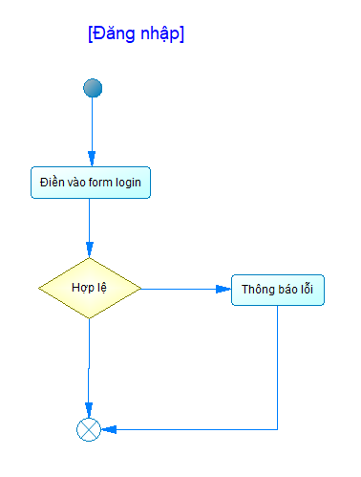

**\*Đăng xuất**

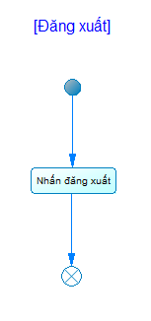

**\*Sửa thông tin Câu lạc bộ**

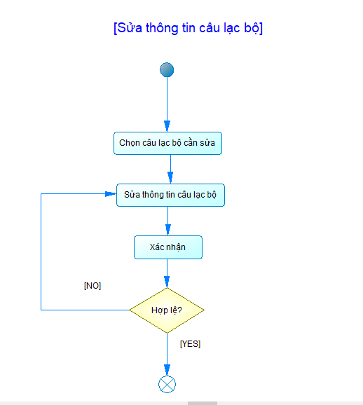

**\*Sửa thông tin Địa điểm**

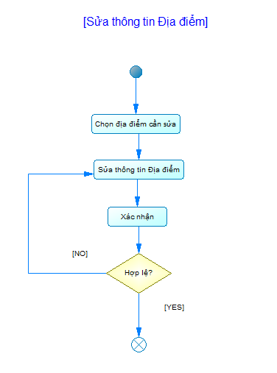

**\*Sửa thông tin Thành viên**

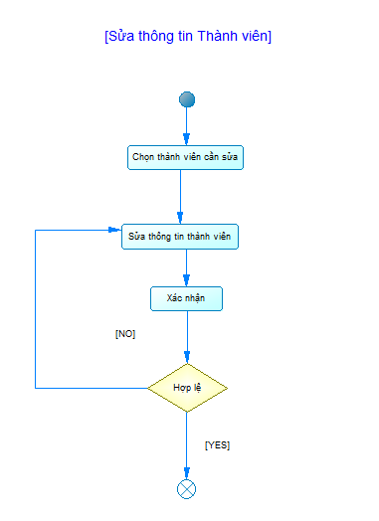

**\*Tạo Câu lạc bộ**

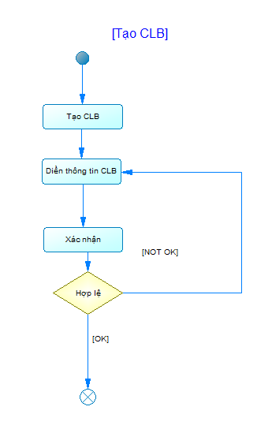

**\*Thêm Địa điểm**

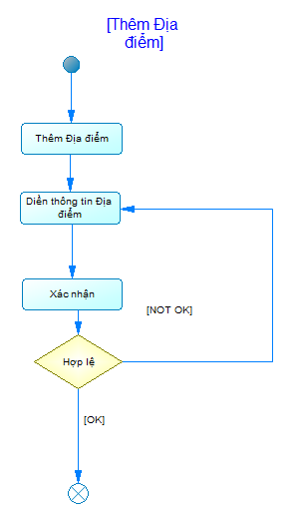

**\*Thêm Thành viên**

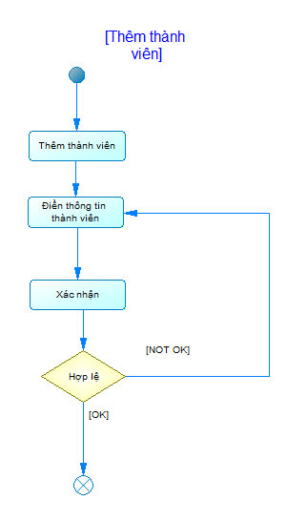

**\*Xóa Câu lạc bộ**

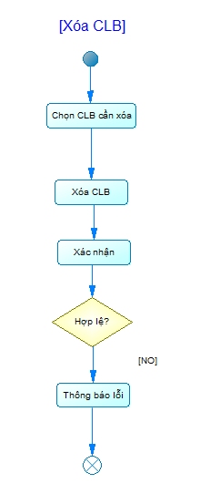

**\*Xóa Địa điểm**

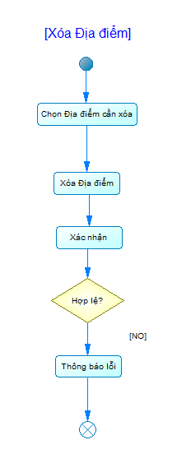

**\*Xóa Thành viên**

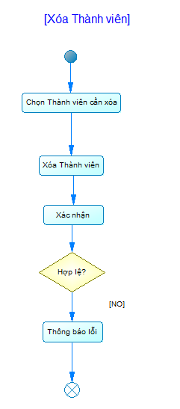

## Sơ đồ trình tự (Sequence Diagram)

* **Khai niệm:** Sequence Diagarm là bản vẽ mô tả sự tương tác của các đối tượng để tạo nên các chức năng của hệ thống. Bản vẽ này mô tả sự tương tác theo thời gian nên rất phù hợp với việc sử dụng để thiết kế và cài đặt chức năng cho hệ thống phần mềm.
* **Sơ đồ vẽ trên Power Designer:**

**\*Đăng nhập**

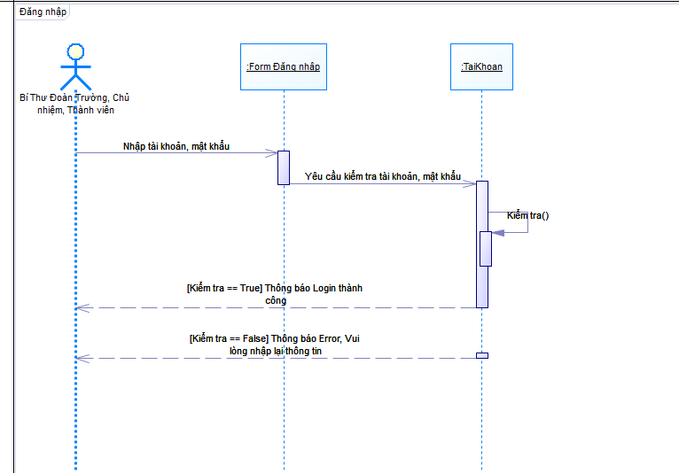

**\*Đăng xuất**

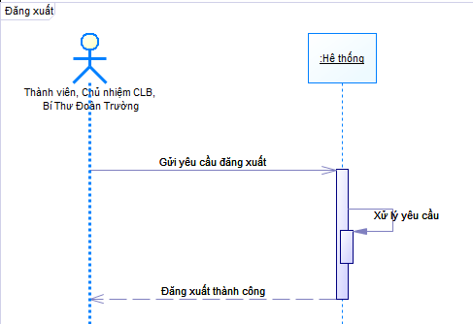

**\*Sửa thông tin Câu lạc bộ**

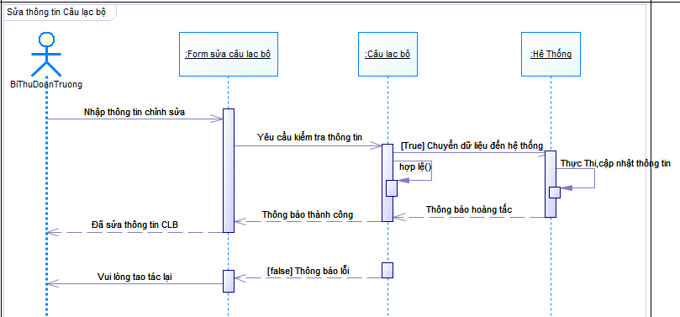

**\*Sửa thông tin Địa điểm**

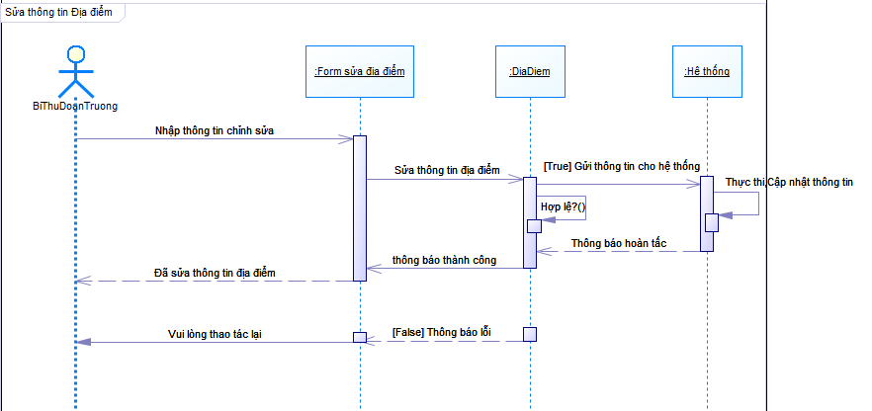

**\*Sửa thông tin Thành viên**

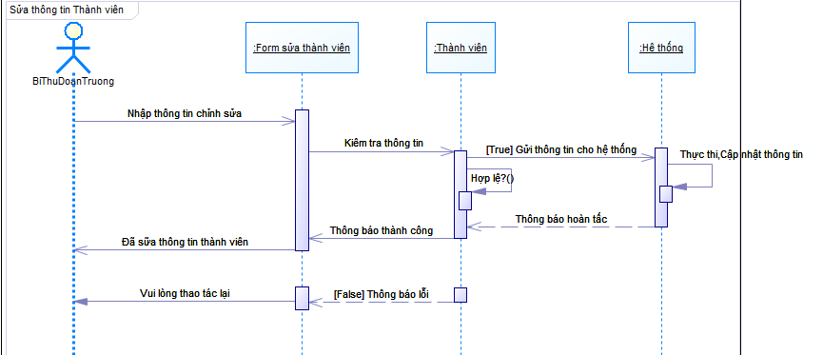

**\*Tạo Câu lạc bộ**

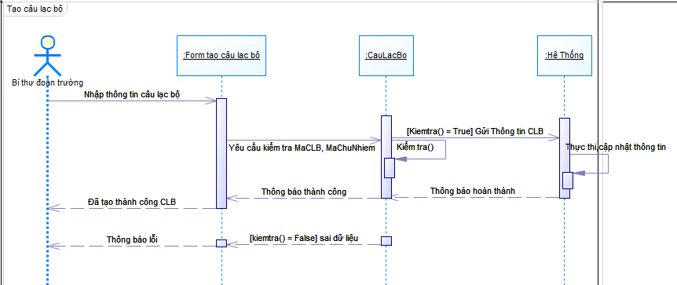

**\*Thêm Địa điểm**

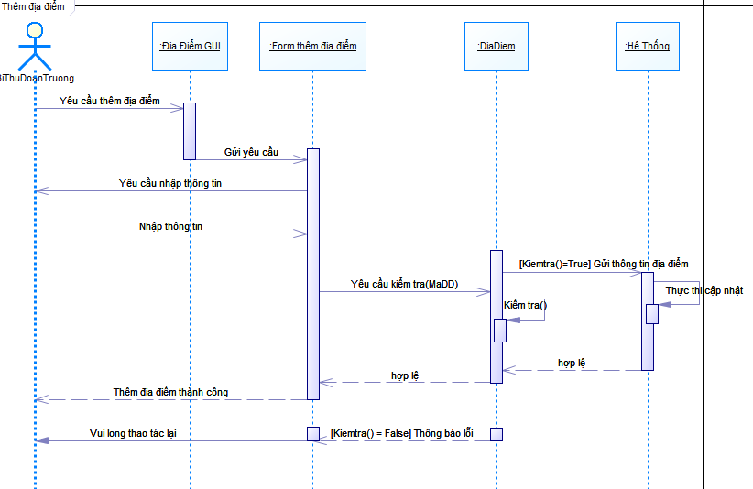

**\*Thêm Thanh viên**

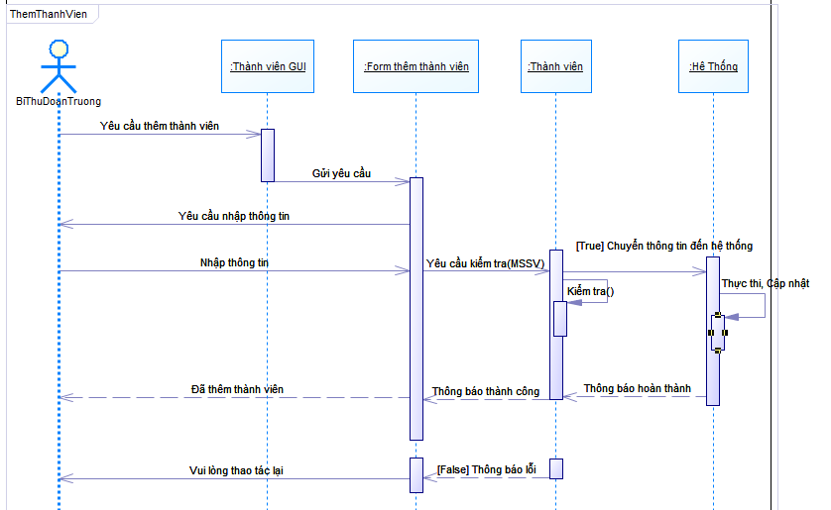

**\*Xóa Câu lạc bộ**

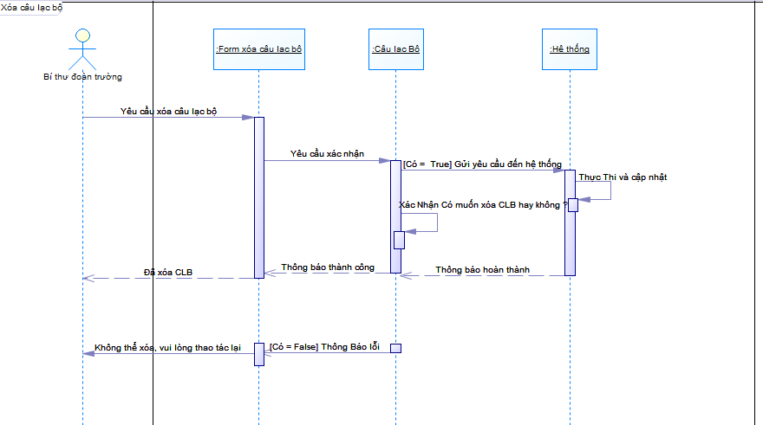

**\*Xóa Địa điểm**

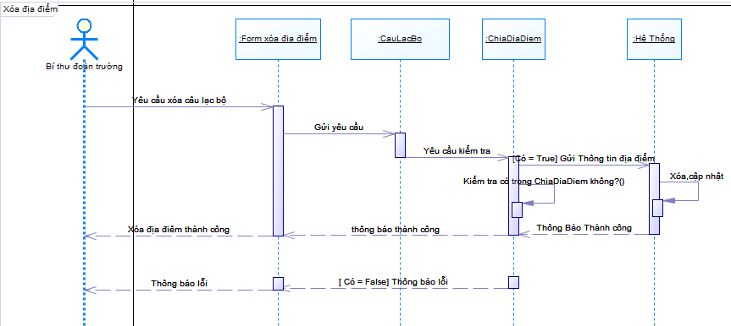

**\*Xóa Thành Viên**

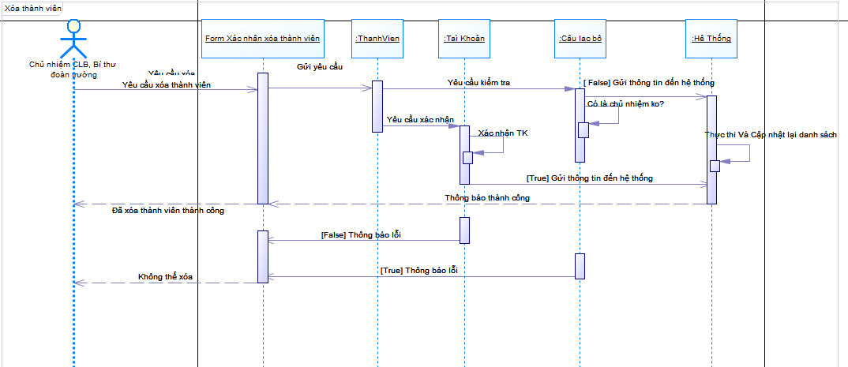

## Sơ đồ lớp (Class Diagram)

**\*Khái niệm:** Class Diagram là một loại sơ đồ cấu trúc tĩnh mô tả cấu trúc của hệ thống bằng cách hiển thị các lớp của hệ thống, thuộc tính, hoạt động của chúng và mối quan hệ giữa các đối tượng. Sơ đồ lớp là khối xây dựng chính của mô hình hướng đối tượng.

**\*Sơ đồ vẽ trên Power Designer:**

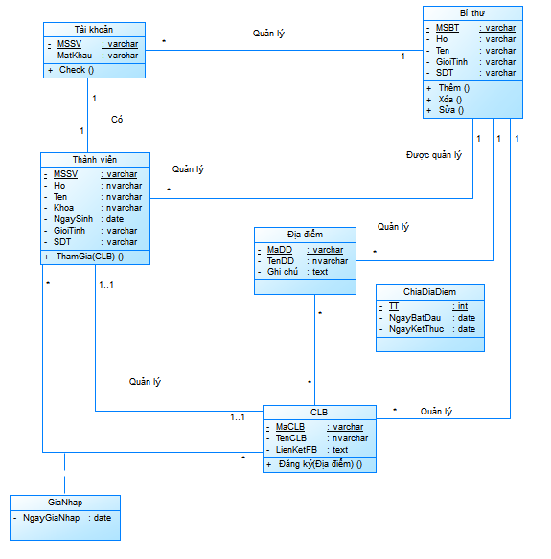

# CHƯƠNG III. THIẾT KẾ HỆ THỐNG

## Thiết kế cơ sở dữ liệu

* **Cơ sở dữ liệu logic**
* *GUI demo:*



* *ERD:*

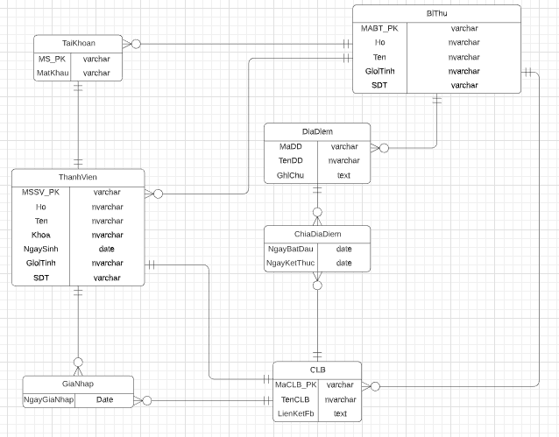

* Mô hình dữ liệu logic:

ThanhVien(MSSV, Ho, Ten, Khoa, NgaySinh, GioiTinh, SDT)

BiThu(MABT, Ho, Ten, GioiTinh, SDT)

CLB(MaCLB, TenCLB, MaChuNhiem, LienKetFB)

DiaDiem(MaDD, TenDD, GhiChu)

TaiKhoan(MS, MatKhau)

Giahap(MSSV, MaCLB, NgayGiaNhap)

ChiaDiaDiem(MaCLB, MaDD, NgayBatDau, NgayKetThuc)

* Mô hình dữ liệu logic so sánh và hợp nhất:

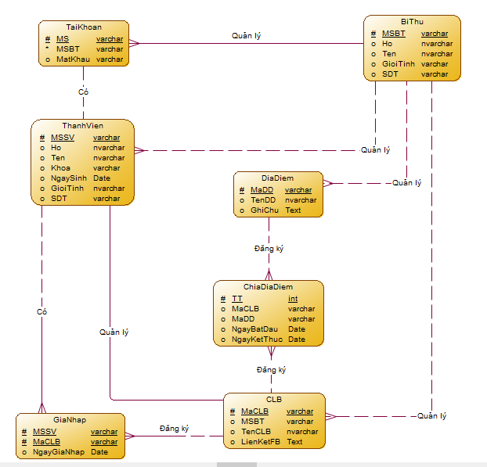

* Mô hình dữ liệu Vật lý

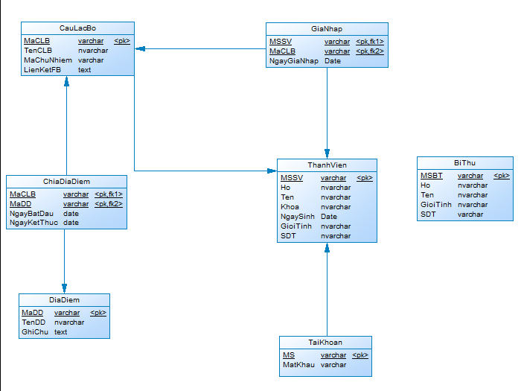

## Thiết kế giao diện người dùng

* Trang trủ

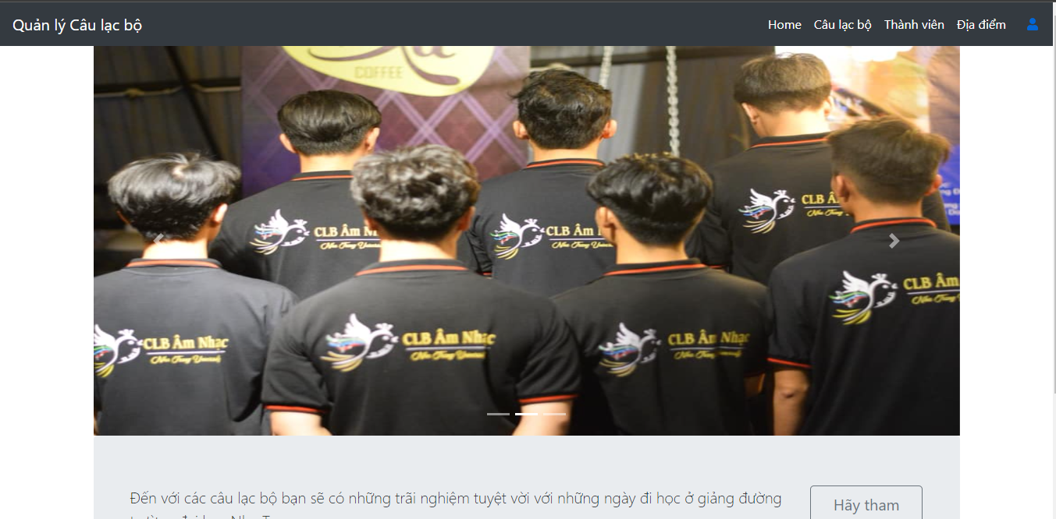

* Sau khi đăng nhập

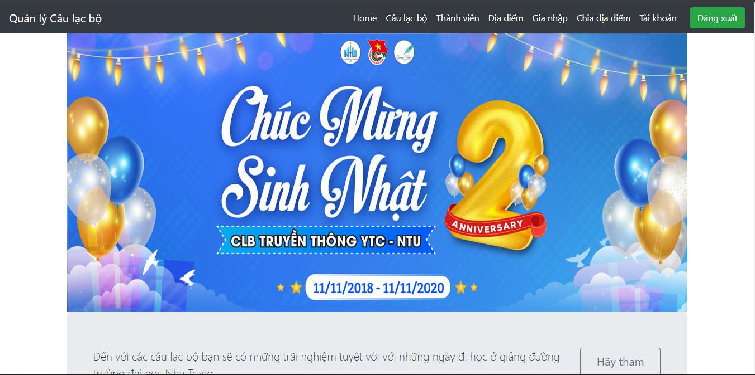

* Giao diện câu lạc bộ

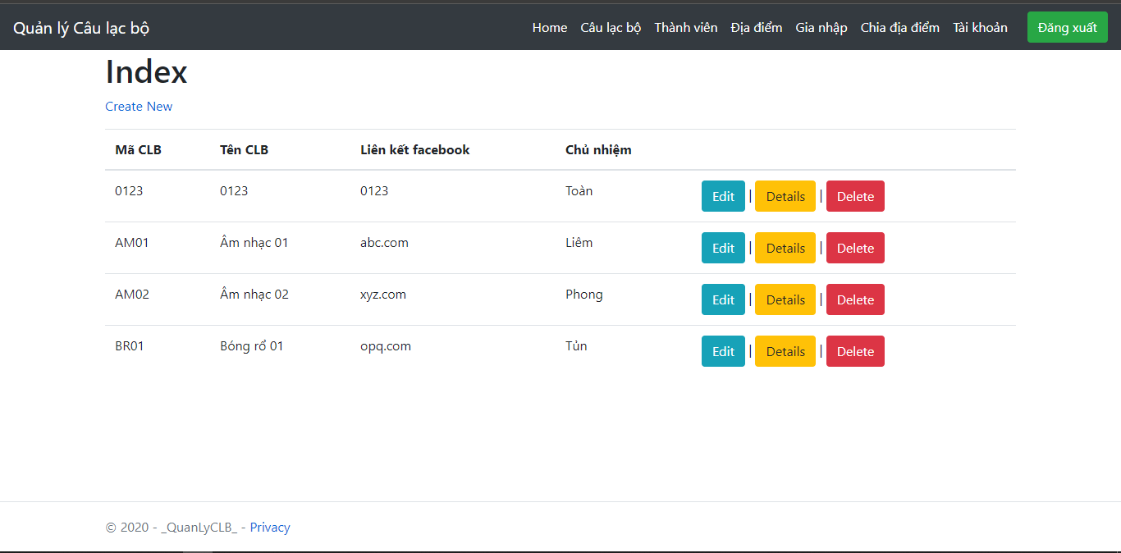

* Giao diện thành viên

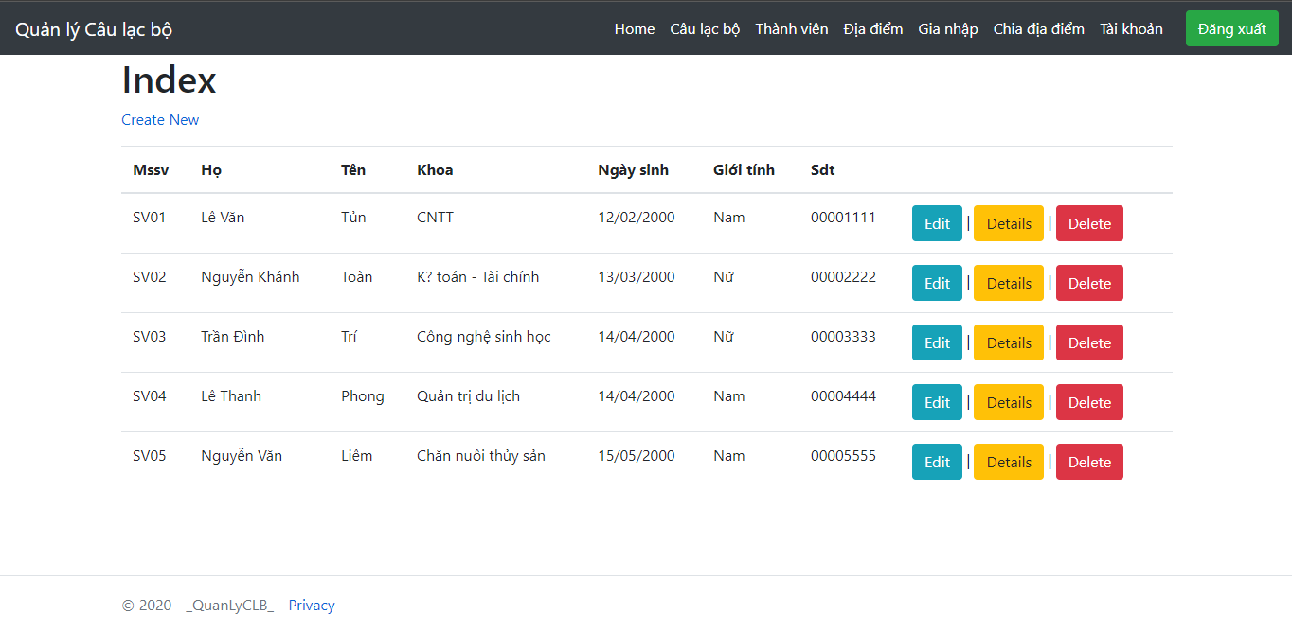

* Giao diện địa điểm

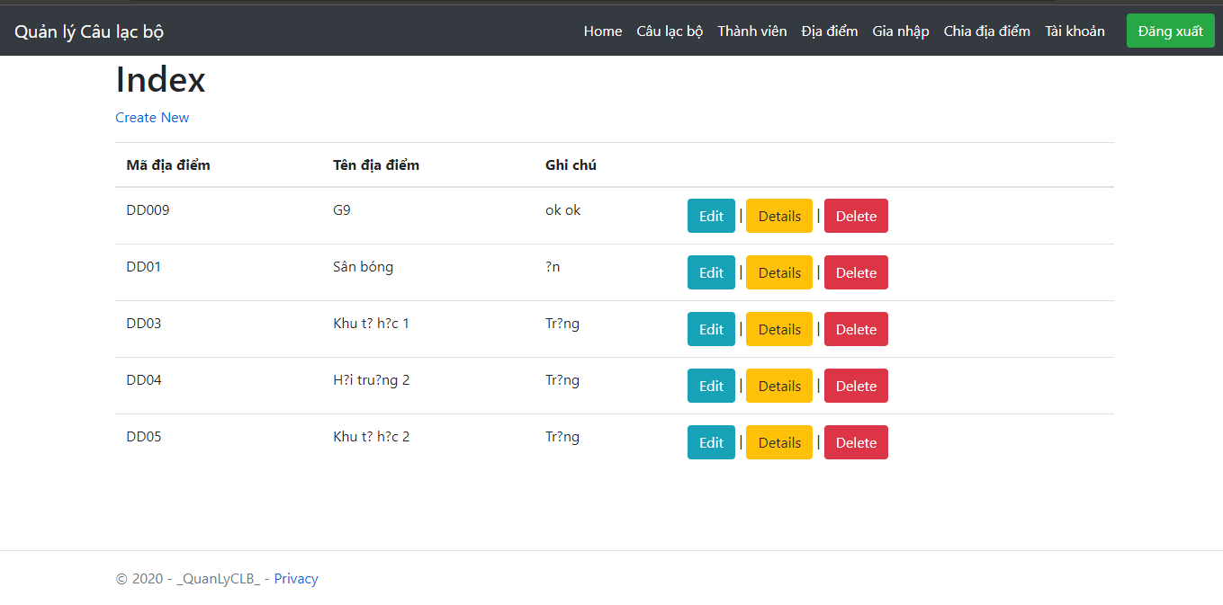

* Giao diện địa điểm

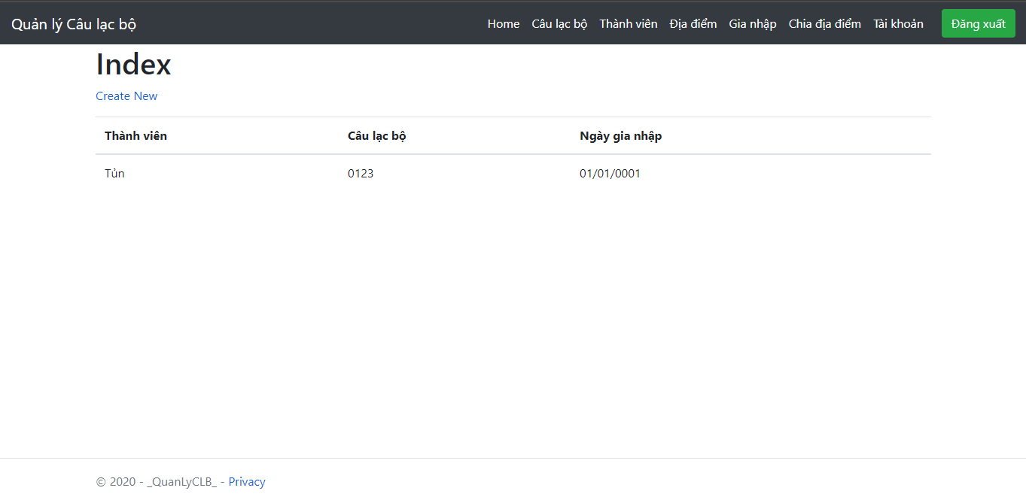

* Giao diện chia địa điểm

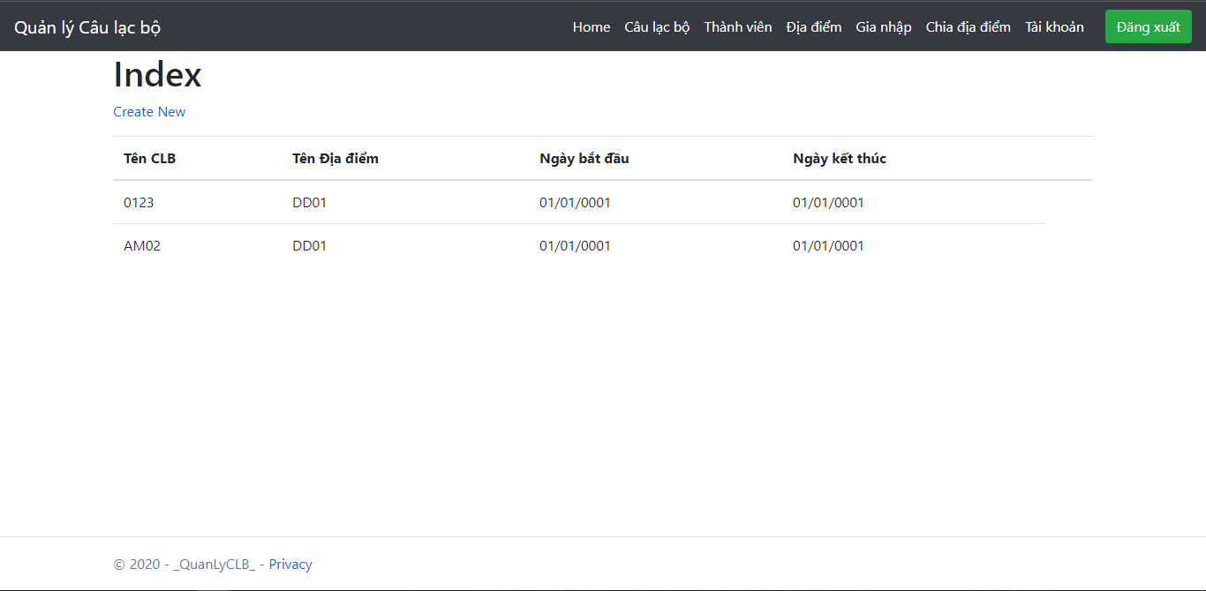

* Giao diện tài khoản

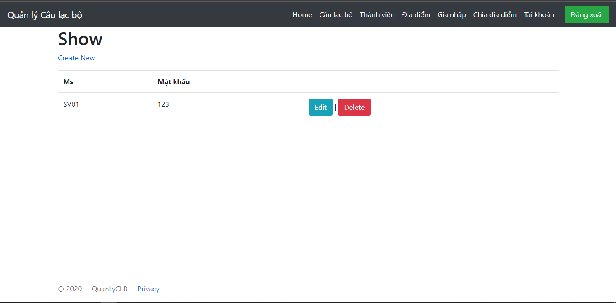

# CHƯƠNG IV. XÂY DỰNG CHƯƠNG TRÌNH

## Soure Code trương trình

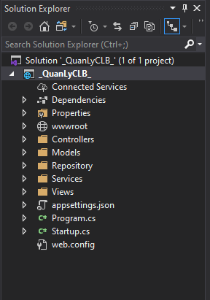

**\* Controller**

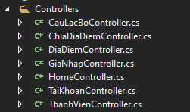

**\*Models**

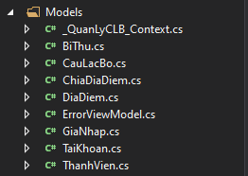

**\*Repository**

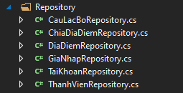

**\*Services**

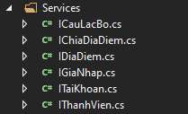

**\*View**

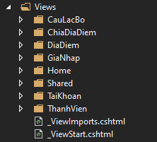

# CHƯƠNG V. KẾT LUẬN

## Đánh giá hệ thống

* ***Đã được***

- Liên kết được với cơ sở dữ liệu SQL

- Thực hiện được một số chức năng cơ bản thêm, xóa, sửa, …

- Đã thiết kế được giao diện

* ***Chưa được***

- Chưa chia địa điểm tự động được

- Chưa thực hiện được chức năng đăng thông báo, yêu cầu gia nhập

- Chủ nhiệm câu lạc bộ chưa quản lý được câu lạc bộ của mình

**\*Lý do:**

+ Chưa đủ khả năng để viết code

+ Chưa xử lý được bảng có hai khóa chính

+ Thơi gian còn hạn chế

## Hướng phát triển

- Xây dựng được chia địa điểm tự động

- Xây dựng thêm chức năng đăng thông báo, yêu cầu gia nhập

- Chủ nhiệm có khả năng quản lý câu lạc bộ của mình

- Có thêm chức năng chát giữa các thành viên trong câu lạc bộ

# Tài liệu tham khảo

+ Giáo trình phân tích thiết kế hệ thông thông tin - Hà Thị Thanh Ngà - ĐH Nha Trang

+ [10 Tips to Create Professional Use Case Diagram - Visual Paradigm Know-how (visual-paradigm.com)](https://knowhow.visual-paradigm.com/uml/10-use-case-diagram-tips/)

*+* [Microsoft Word - PTTK_OO_UML.doc (wordpress.com)](https://masterwed.files.wordpress.com/2010/06/oo-chuong-5.pdf)

+ [Điểm khác biệt giữa phương pháp phân tích thiết kế hệ thông theo hướng đối tương với phương pháp hướng chức năng - Tin tức công nghệ - Khoa Công nghệ thông tin - Đại học Duy Tân (duytan.edu.vn)](https://kcntt.duytan.edu.vn/Home/ArticleDetail/vn/170/2459/diem-khac-biet-giua-phuong-phap-phan-tich-thiet-ke-he-thong-theo-huong-doi-tuong-voi-phuong-phap-huong-chuc-nang)

-Hết-

